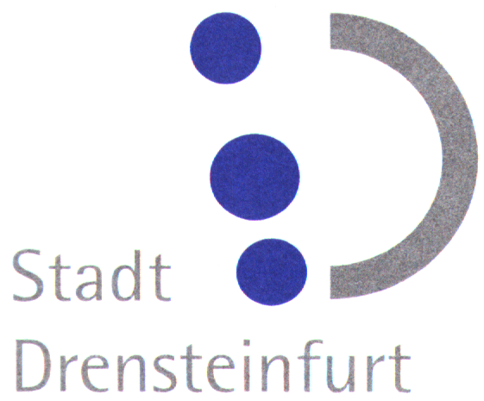

Presseinformation

Der Bürgermeister

3. Kulturschnuppertag im Kulturbahnhof Drensteinfurt im Rahmen des „Kulturrucksacks NRW“

Bereits zum dritten Mal findet am 12.05.2014 im Zeitrahmen 9.30 Uhr bis 12.30 Uhr ein „Kulturschnuppertag“ im Kulturbahnhof Drensteinfurt statt. In diesem Jahr nehmen alle fünften Klassen der Sekundarschule Drensteinfurt an dem Schnuppertag teil.

Die rund 90 Schülerinnen und Schüler der Sekundarschule haben an diesem Morgen die Möglichkeit, an neun verschiedenen Workshop-Stationen unterschiedliche Kulturangebote kennen zu lernen und vor Ort auszuprobieren. Zu den diesjährigen Workshops zählen u. a. Percussions- u. Kreativangebote, Hip-Hop und Breakdance sowie Bildhauerei und Graffiti. Ferner sind das Kunstmuseum in Ahlen und der Synagogenverein Drensteinfurt erneut mit Workshopangeboten zum Thema „Bildende Kunst“ und „Erinnerungskultur“ beteiligt.

Ein weiteres wichtiges Workshopangebot ist der „Kultur-Talk“. Hier haben die Schülerinnen und Schüler die Möglichkeit, ihre Meinungen zum Kulturschnuppertag und zu den aktuellen kulturellen Angeboten in Drensteinfurt zu äußern. Darüber hinaus wird an diesem Tag mit einem gesunden Frühstücksangebot auch für das leibliche Wohl der Schülerinnen und Schülern gesorgt.

Das Land NRW hatte im Jahr 2011 mit dem „Kulturrucksack NRW“ ein neues Landesprogramm für Kinder und Jugendliche im Alter zwischen 10 und 14 Jahren auf den Weg gebracht. Zielsetzung des „Kulturrucksacks NRW“ ist es, gemeinsam mit den beteiligten Kommunen und Kultureinrichtungen möglichst vielen Kindern und Jugendlichen die Tür zu Kunst und Kultur zu öffnen.

Die Chance zur Teilnahme an dem Landesprogramm haben die Städte Ahlen, Drensteinfurt und Sendenhorst mit einer gemeinsamen Bewerbung erfolgreich genutzt. Seit dem Jahr 2012 unterstützt das Land NRW die Kulturrucksack-Kommunen mit jährlich 4,40 Euro pro Kind oder Jugendlichen in der genannten Altersgruppe.
Auch in diesem Jahr umfasst das Kulturrucksack-Projekt in der Stadt Drensteinfurt wieder drei Bausteine:
Neben dem „Kulturschnuppertag“ sind in der zweiten Jahreshälfte Besuche der Schülerinnen und Schüler der Sekundarschule im Kunstmuseum in Ahlen und in der Synagoge in Drensteinfurt geplant. Den dritten Baustein bilden zusätzliche Ferienprogrammangebote in den Sommerferien speziell für Kinder und Jugendliche in der Altersstufe von 10 bis 14 Jahren. Diese Angebote werden auf der Grundlage der beim „Kultur-Talk“ gesammelten Erkenntnisse geplant und in diesem Jahr erstmals in Form eines eigenen Programmheftes angeboten. .

Fachbereich: | 4 - Familien, Schulen, Sport und Soziales
Auskunft erteilt: | Herr Stiefel
Zimmer: | 22
Tel. (Durchwahl): | (0 25 08) 9 95-122

